Mestni svet
Trg Edvarda Kardelja 1, 5000 Nova Gorica
Številka: 0110-0009/2026-2
Nova Gorica, dne 7. maja 2026

P O R O Č I L O

o izvršenih sklepih 35. seje Mestnega sveta Mestne občine Nova Gorica, ki je bila 23. aprila 2026

35. SEJA MESTNEGA SVETA, 23. april 2026
ZAP.ŠT. | SKLEP OZ. AKT | IZVRŠEN | V IZVRŠEVA-NJU | NI IZVRŠEN
 | Sklep o sprejemu Poročila o izvršenih sklepih 34. seje Mestnega sveta Mestne občine Nova Gorica, ki je bila 26. marca | ●
 | Sklep o razrešitvi članice Minke Vrabec Gortnar iz Nadzornega sveta Javnega podjetja Komunalna energetika Nova Gorica | ●
 | Sklep o imenovanju nadomestnega člana Tadeja Luznika v Nadzorni svet Javnega podjetja Komunalna energetika Nova Gorica | ●
 | Sklep o potrditvi mandata nadomestnemu članu mestnega sveta Milošu Grilancu | ●
 | Sklep o podaji pozitivnega mnenja lokalne skupnosti v postopku imenovanja ravnatelja Osnovne šole Branik | ●
 | Sklep o lokacijski preveritvi za individualno odstopanje od prostorskih izvedbenih pogojev v podenoti urejanja prostora NG-36/01 | ●
 | Sklep o soglasju k aneksu k najemni pogodbi | ●
 | Sklep o sprejemu Letnega poročila Javnega sklada malega gospodarstva Goriške za leto 2025 in o porabi presežka prihodkov nad odhodki iz leta 2025 ter o sprejemu Poslovnega in finančnega načrta Javnega sklada malega gospodarstva Goriške za leto 2026 | ●
 | Sklep o podaji soglasja za izplačilo dela plače za redno delovno uspešnost direktorice Javnega sklada malega gospodarstva Goriške za leto 2025 | ●
 | Sklep o seznanitvi z Letnim poročilom o izvedenih ukrepih iz akcijskega načrta lokalnega energetskega koncepta in njihovih učinkih za leto 2025 za Mestno občino Nova Gorica in potrditvi Letnega plana aktivnosti iz akcijskega načrta lokalnega energetskega koncepta in njihovih učinkih za leto 2026 | ●
 | Sklep o seznanitvi s Poslovnim poročilom zavoda GOLEA Goriška lokalna energetska agencija, Nova Gorica za leto 2025 | ●
 | Sklep o podaji soglasja k zadolževanju zavodu GOLEA, Nova Gorica | ●
 | Sklep o podaji soglasja zavodu Goriška lokalna energetska agencija – GOLEA za pristop k ustanoviteljstvu Nacionalne energetske agencije (NEA) | ●
 | Zaključni račun Mestne občine Nova Gorica za leto 2025 | ●
 | Sklep o ne sprejemu predloga Sprememb in dopolnitev Statuta Mestne občine Nova Gorica v prvi obravnavi. | ●
 | Sklep o ne sprejemu predloga Poslovnika Mestnega sveta Mestne občine Nova Gorica v prvi obravnavi | ●
 | Sklep o sprejemu Odloka o načinu izvajanja gospodarske javne službe javnega linijskega prevoza v mestnem prometu in o koncesiji te javne službe v Mestni občini Nova Gorica in Občini Šempeter – Vrtojba v prvi obravnavi | ●
 | Sklep o podaji soglasja Javnemu podjetju Vodovodi in kanalizacija Nova Gorica d.d. za upravljanje vodovodnega sistema Mrzlek na območju Občine Kanal ob Soči | ●
 | Sklep o ne sprejemu Odloka o ustanovitvi javnega zavoda Kulturni dom Evropske prestolnice kulture v prvi obravnavi | ●
 | Sklep o seznanitvi s sklepom Sveta soustanoviteljic o razporeditvi presežka prihodkov nad odhodki Javnega zavoda za turizem Nova Gorica in Vipavska dolina iz leta 2025 | ●
 | Sklep o podaji soglasja za izplačilo dela plače za redno delovno uspešnost direktorice Javnega zavoda za turizem Nova Gorica in Vipavska dolina za leto 2025 | ●
 | Sklep o podaji soglasja za izplačilo dela plače za redno delovno uspešnost direktorice javnega zavoda Goriška knjižnica Franceta Bevka Nova Gorica za leto 2025 | ●
 | Sklep o podaji soglasja za izplačilo dela plače za redno delovno uspešnost ravnatelja Osnovne šole Branik za leto 2025 | ●
 | Sklep o podaji soglasja za izplačilo dela plače za redno delovno uspešnost ravnateljice Osnovne šole Dornberk za leto 2025 | ●
 | Sklep o podaji soglasja za izplačilo dela plače za redno delovno uspešnost ravnateljice Osnovne šole Frana Erjavca Nova Gorica za leto 2025 | ●
 | Sklep o podaji soglasja za izplačilo dela plače za redno delovno uspešnost ravnatelja Osnovne šole Milojke Štrukelj Nova Gorica za leto 2025 | ●
 | Sklep o podaji soglasja za izplačilo dela plače za redno delovno uspešnost ravnatelja Osnovne šole Solkan za leto 2025 | ●
 | Sklep o podaji soglasja za izplačilo dela plače za redno delovno uspešnost ravnateljice Osnovne šole Šempas za leto 2025 | ●
 | Sklep o podaji soglasja za izplačilo dela plače za redno delovno uspešnost ravnatelja Osnovne šole Kozara Nova Gorica za leto 2025 | ●
 | Sklep o podaji soglasja za izplačilo dela plače za redno delovno uspešnost ravnatelja Glasbene šole Nova Gorica za leto 2025 | ●
 | Sklep o določitvi dela plače za redno delovno uspešnost direktorja Javnega zavoda Goriški muzej Kromberk – Nova Gorica za leto 2025 | ●
 | Sklep o soglasju za izplačilo dela plače za redno delovno uspešnost ravnateljice Vrtca Nova Gorica za leto 2025 | ●
 | Sklep o soglasju za izplačilo dela plače za redno delovno uspešnost direktorice javnega zavoda Mladinski center Nova Gorica za leto 2025 | ●
 | Sklep o porabi presežka prihodkov nad odhodki Glasbene šole Nova Gorica iz leta 2025 | ●
 | Sklep o seznanitvi z dokumentom 'Poročilo o izvajanju projekta GO! 2025 – Evropska prestolnica kulture v letu 2025' | ●

♦♦♦♦♦♦♦♦♦♦♦♦♦♦♦♦♦♦♦♦♦♦♦♦♦♦♦♦♦♦♦♦♦♦♦♦♦♦♦♦♦♦♦♦♦♦♦♦♦♦♦♦♦♦♦♦♦♦♦♦♦♦♦♦♦♦

6. SEJA MESTNEGA SVETA, 22. junij 2023
ZAP.  ŠT. | SKLEP OZ. AKT | IZVRŠEN | V IZVRŠEVA-NJU | NI IZVRŠEN
9. | Sklep, da je potrebno Mestnemu svetu Mestne občine Nova Gorica za vsako septembrsko sejo pripraviti poročilo s kratko obrazložitvijo stanja oziroma realizacije za vse investicije v proračunu v vrednosti nad 100.000,00 EUR. |  | ●

26. SEJA MESTNEGA SVETA, 22. maj 2025
ZAP.  ŠT. | SKLEP OZ. AKT | IZVRŠEN | V IZVRŠEVA-NJU | NI IZVRŠEN
10. | Sklep o začasni vzpostavitvi videonadzora na ekološkem otoku na Ulici Gradnikove brigade. |  | ●

Pobude, predlogi, vprašanja in nestrinjanja oziroma nezadovoljstva s prejetimi odgovori ter pripombe in pohvale svetnic ter svetnikov so bili posredovani Županu, Kabinetu župana in Občinski upravi:

- svetnice Tanje Gregorič – naslednje svetniško vprašanje in pobuda:

Svetniška pobuda in vprašanje glede sanacije odseka Draga–Gradišče nad Prvačino ter ureditve varne pešpoti
Pred kratkim je bil na socialnih omrežjih Radia Robin ponovno objavljen članek o kritičnem stanju cestnega odseka Draga–Gradišče nad Prvačino. Gre za odsek, ki je zelo pomemben za vsakodnevno mobilnost tamkajšnjih prebivalcev, hkrati pa predstavlja primarno šolsko pot za otroke, ki obiskujejo OŠ Dornberk, ter tudi pot po kateri vsakodnevno hodijo varovanci doma upokojencev Gradišče.
Septembra lani je na pobudo lokalne skupnosti potekal delovni sestanek, na katerem so sodelovali KS Gradišče nad Prvačino, KS Dornberk, OŠ Dornberk, Dom upokojencev Gradišče in MONG. Na tem srečanju je bilo izpostavljeno, da trenutna gradbena dela na Gradišču dodatno otežujejo prehodnost in zmanjšujejo varnost vseh udeležencev v prometu. Sprejet je bil dogovor, da bo Mestna občina Nova Gorica (MONG) preučila možnost ureditve vsaj začasne oziroma nujne pešpoti, ki bi zagotovila varnost pešcev tako v času trajanja gradbenih posegov kot tudi, ko bodo dela zaključena.
Glede na to, da je varnost otrok na šolski poti na prvem mestu, prav tako pa tudi varnost tamkajšnjih prebivalcev in varovancev, ter da so razmere na terenu zaradi del še slabše, podajam naslednjo pobudo in vprašanje:
Pobuda:
Predlagam, da MONG pristopi k realizaciji dogovora s septembrskega sestanka v čim krajšem času in uredi varno pešpot na odseku Draga–Gradišče nad Prvačino. Ureditev je nujna zaradi zagotavljanja varnosti stanovalcev doma upokojencev, krajanov in predvsem šoloobveznih otrok, ki to pot vsakodnevno uporabljajo.
Svetniško vprašanje:
Ali je bil med strokovnimi službami MONG in vpletenimi krajevnimi skupnostmi že dosežen konkreten dogovor glede tehnične izvedbe in časovnice ureditve pešpoti na tem odseku? Prosim za odgovore.

- svetnika Andreja Pelicona – naslednja pobuda:
Moja pobuda je za prometno ureditev trikrakega križišča nad podjetjem Konem Color, oziroma v bližini hišne številke 127 v Ozeljanu. Križišče je stik lokalnih cest iz smeri osrednjega Ozeljana, zaselka Liskuce in Šempasa. V zadnjih letih je to križišče priča večjemu prometu in neprimernih hitrosti udeležencev v prometu. To je tudi pomembna šolska pot. V praksi je postalo nevarno zaradi previsokih hitrosti, zaradi nepreglednosti in nejasnosti prednosti. Udeleženci na relaciji Ozeljan Šempas dojemajo križišče kot ravno cesto in peljejo z nezmanjšano hitrostjo. Predlagam potek prednostne ceste iz smeri Ozeljana proti Liskucam in obratno. Za tiste, ki prihajajo iz smeri Šempasa pa prometni znak kriżišče s prednostno cesto, to utemeljujem s konfiguracijo križišča. Vredno je razmisliti tudi o vzpostavitvi cone 30 km/h, kot je na drugi lokaciji v mestu.
Prilagam fotografije:
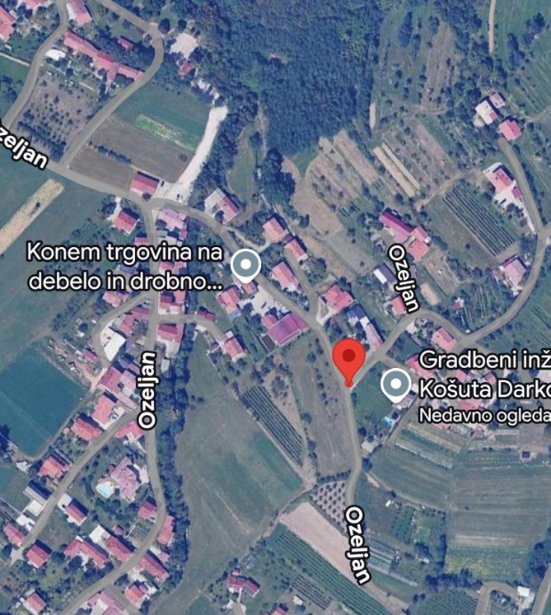
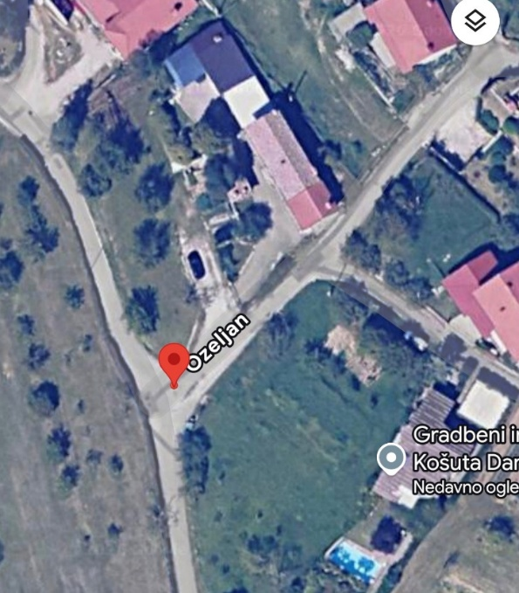
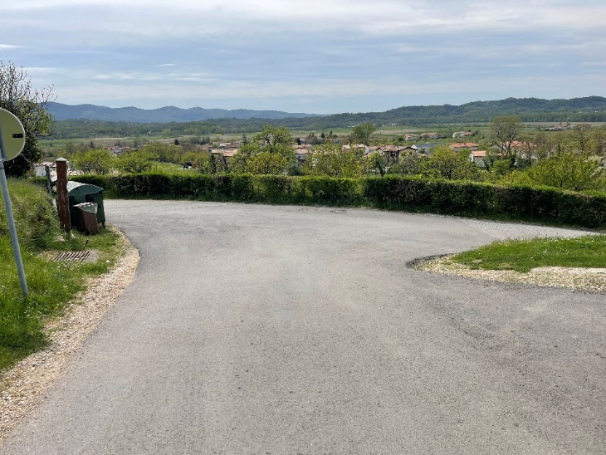
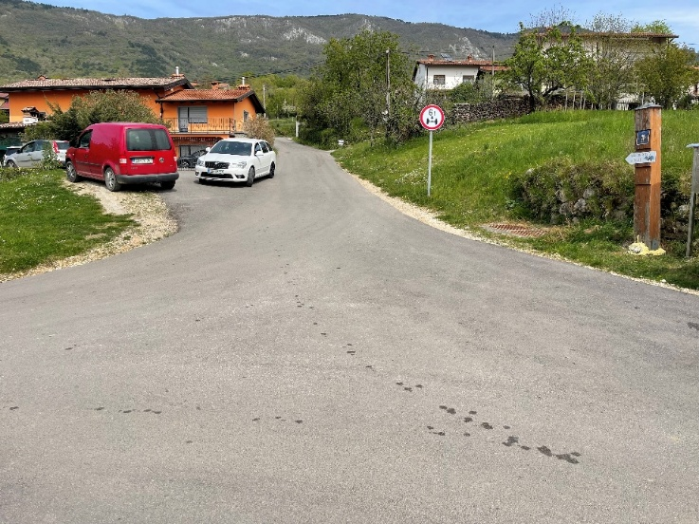

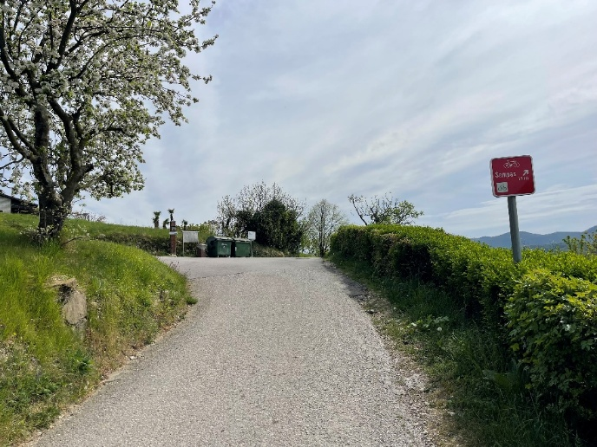

- svetnika Neđata Šalje – naslednja pobuda:

Dogajanje na območju Nova Gorica v zadnjem času jasno kaže na resno poslabšanje varnostne situacije. Serija požigov, brutalen napad na mladoletni dekleti ter tatvine, kot je nedavna kraja katalizatorja na Cankarjevi ulici, niso več osamljeni primeri, temveč vzorec, ki zahteva takojšen in odločen odziv.
Zaskrbljujoče je, da se takšna dejanja ponavljajo, medtem ko občani upravičeno pričakujejo večjo prisotnost in preventivo na terenu. Zato pričakujem konkretne ukrepe: okrepljeno nočno patruljiranje, uvedbo (tudi začasnega) videonadzora na kritičnih točkah ter izboljšanje javne razsvetljave in zaščite infrastrukture.
Ob tem želim izpostaviti, da so novogoriški policisti in kriminalisti v zadnjem obdobju uspešno prijeli osumljenca za več požigov ter hitro ukrepali tudi v primeru nasilnega napada na mladoletni dekleti. Takšno strokovno in učinkovito delo je vredno pohvale.
Vendar pa varnost ni le naloga policije, temveč tudi odgovornost lokalne skupnosti in odločevalcev, ki morajo zagotoviti ustrezne pogoje za preprečevanje takšnih dejanj.
Občani si zaslužimo varno okolje, zato pričakujem, da se bo tej problematiki namenila prednostna pozornost in da bodo ukrepi vidni tudi v praksi.

- svetnika Andreja Šušmelja – naslednja pobuda:
Pošiljam pobudo za varnostno ureditev kolesarske steze.
Uporabniki kolesarske steze, ki prečka cesto 25. junija na odseku proti Hoferju v smeri Kromberka, opozarjajo na nevarno in nepregledno prečkanje ceste. Opozarjajo, da je na tem mestu prečkanje ceste zelo nevarno, saj je vidljivost vozil, ki prihajajo z glavne ceste, slaba. Dodatno preglednost ovirajo parkirana vozila na parkirišču Komunale. Zato prosijo za ureditev prehoda za pešce in kolesarje ter postavitev varnostnega ogledala.
V prilogi pošiljam še lokacijo iz Google Maps, 3D pogled na situacijo je na povezavi:
https://www.google.com/maps/@45.9557134,13.657383,3a,75y,208.23h,76.66t/data=!3m7!1e1!3m5!1sHwIrK-8HcEFigAErJaFccg!2e0!6shttps:%2F%2Fstreetviewpixels-pa.googleapis.com%2Fv1%2Fthumbnail%3Fcb_client%3Dmaps_sv.tactile%26w%3D900%26h%3D600%26pitch%3D13.338796043728337%26panoid%3DHwIrK-8HcEFigAErJaFccg%26yaw%3D208.23116040946047!7i16384!8i8192?entry=ttu&g_ep=EgoyMDI2MDQyMC4wIKXMDSoASAFQAw%3D%3D
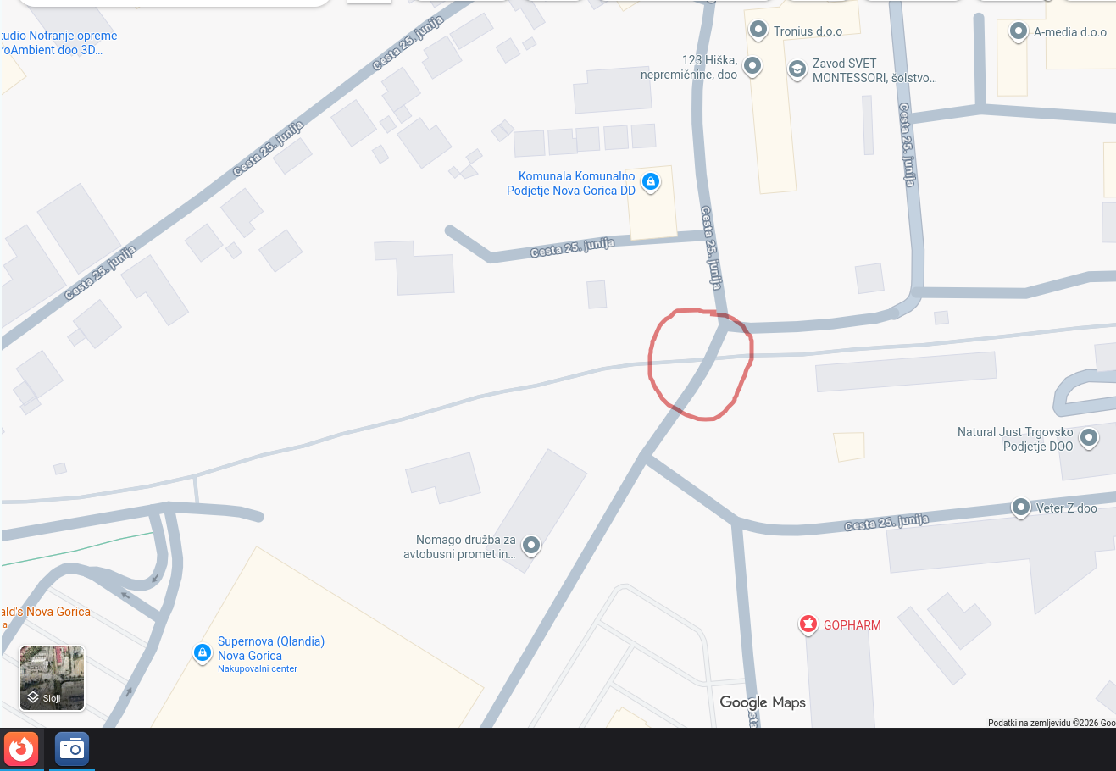

- svetnika Gabrijela Fišerja – naslednja pobuda:

V Goriški.si smo že večkrat opozarjali na potrebo po povečani aktivnosti MONG v zvezi s problematiko otrok zlasti v nižjih razredih osnovnih šol, ki niso slovensko govoreči oziroma imajo zelo omejeno razumevanje in izražanje v slovenskem jeziku. Posledično so potrebne prilagoditve učnega procesa v šolskih okoljih, kjer je takšnih otrok največ. Kolikor imam informacij s terena, je težava najbolj očitna na Osnovni šoli Milojke Štrukelj.
Poudarjam, da ta pobuda nikakor ni usmerjena v nestrpnost ali izključevanje priseljenih otrok, ravno nasprotno, s pobudo želim doseči, da bi MONG problematiko prepoznala in pričela usmerjene aktivnosti v korist vseh otrok. Poudariti želim, da se s tem, ko ustanovitelj ne prepozna potrebe po dodatnih ukrepih in pomoči, poslabšujejo tako možnosti za uspešno integracijo priseljencev, kakor tudi nemoten potek učnega procesa ostalih otrok. Na OŠMŠ se, kolikor sem seznanjen, s tem problemom soočajo zadnjih 6 let. Tematika je bila že predstavljena županu tako s strani predstavnikov staršev (februar 2023) kakor tudi s strani zaposlenih na šoli (ravnatelj, sociologinja). V tem šolskem letu so predstavniki staršev v svetu zavoda OŠMŠ ponovno opozorili na problematiko in pristopili k iskanju rešitev. Svet zavoda je na župana naslovil tudi vabilo, da se udeleži seje sveta zavoda. Pri pozivih na reševanje problematike naj bi se MONG skliceval na to, da se lahko ponudi določene rešitve šele tedaj, ko bodo dogovorjene na nacionalnem nivoju. Prav tako naj bi se predstavniki MONG sej Sveta Zavoda udeleževali neredno.
Poudariti moram, da je problematika kompleksna in da se zavedamo, da enostavnih rešitev ni. Kljub temu pa vemo, da so tudi pri nas primeri dobrih praks in rešitev, v katere se aktivno vključuje občina, zajemajo pa od dodatnih ur slovenščine, dodatnih zaposlenih za učno pomoč, organizacije pouka, medsebojne pomoči med otroki in podobnega, vse usmerjeno to, da v tem prepoznamo tudi priložnosti, ne le težave. Vsekakor pa so dodatne aktivnosti ustanovitelja za reševanje problematike neobhodno potrebne.
Pričakujemo, da MONG stanje prepozna in prednostno imenuje delovno skupino za to področje in takoj začrta akcijski načrt ukrepov in aktivnosti s smiselno pospešeno časovnico in strateškimi cilji.
- svetnice Tanje Gregorič – naslednje nezadovoljstvo s prejetim odgovorom:
Torej, zahvaljujem se za zelo obširen odgovor in predstavljene podatke, ki sem jih prejela na prejšnjo pobudo. S sprejeto razlago sem v večji meri zadovoljna. Priznam, da prikazuje nekoliko drugačno, bolj pozitivno sliko, kot je vidna navzven in zaradi katere tudi so moja opažanja in opažanja občanov glede gospodarske rasti takšna, kot sem navedla v pobudi. Glede na prejete obrazložitve in gradivo bi dodatno prosila še za naslednja pojasnila, in sicer: Pec Kromberk, prosim za bolj podroben seznam kupcev, prodaj zemljišč do danes, imena podjetja, velikost parcele, vrsta dejavnosti, predvideno število delovnih mest ter okvirne roke začetka gradnje območje nekdanjega Mebla. Prosim za navedbo informacij, kdaj so predvideni roki za izvedbo OPPN, če je že bil opravljen kakršenkoli odkup, prosim, da navedete sklenjene pogodbe, razvoj neizkoriščenih območij, to so Trnovo, Branik, Prvačina, vodovodna SIA Solkan. Me zanima, katere investicije in ukrepi so financirani iz občinskega proračuna in ali s sredstvi tretjih strani v letu 2026 in 2027, zneski in nameni me zanimajo. Strategija do 2045, prosim za dostop do gradiv že opravljenih delavnic, hkrati pa tudi predlagam javno predstavitev pred mestnim svetom. Potem imamo cilje zaposlovanja in tipologija podjetij. V odgovorih navajate, da je za uspešno gospodarsko rast pomembna diverzifikacija gospodarskih panog, kar se strinjam, vendar hkrati je v odgovoru prisoten poudarek na privabljanju visokotehnoloških podjetij in ne tudi proizvodnih, za katera izražam skrb, da enostranska usmeritev ne bo zagotovila dovolj delovnih mest. Prosim, da Mestna občina Nova Gorica navede ukrepe in finančne spodbude za prilagoditev ne le visokotehnoloških, temveč tudi proizvodnih podjetij, zemljiške olajšave, subvencije, brezobrestna posojila, komunalne ureditve, katerih prisotnost je prav tako nujno potrebna za zagotovitev širokega spektra gospodarskih družb ter zadnje, dinamika nastajanja in zapiranja podjetij. V odgovoru je navedeno veliko število odprtih in zaprtih subjektov. Prosim, da se analizira vzroke za tako hitro fluktuacijo. Na primer, da je to sezonskost, gospodarski pogoji, neprilagojena infrastruktura ter predlaga tudi ukrepe za povečanje stabilnosti podjetniškega okolja.

- svetnika Antona Hareja – naslednje nezadovoljstvo s prejetim odgovorom:
Prejeli ste tudi odgovore na moje zadnje vprašanje. Dobili smo tudi obe prilogi. 8. novembra 2024 je razvidno, da sta na Bevkovem trgu in pred Xcentrom potekali istočasno dve martinovanji. Seštevek obeh martinovanj, tako Javnega zavoda za turizem, kakor zavoda GO! 2025 je 64.732 EUR, ponavljam 64.000 EUR, popoldansko dogajanje na Bevkovem trgu, in to brez Krajevne skupnosti Nova Gorica, ki je dogodek imela ob 19. uri zvečer. Postavljena sta bila dva odra, eden za 4.600 EUR, drugi za 2.600 EUR. V večernih urah naj bi glede na poročilo bila kar istočasno dva koncerta, pred Xcentrom Romano Glauso, na Bevkovem trgu pa Dej še'n litro in Firbci. Sprašujem se, kje je tukaj racionalizacija stroškov? Javni zavod za turizem, razvidno iz odgovora je, da ste bili seznanjeni z vsemi dogodki tisti dan in podroben pregled stroškovnika javnega zavoda GO! 2025 je honorar skupine Romano Glauso 7.500 EUR, po mojih podatkih so prejeli 5.000 in ne 7.500 EUR, pa že 5.000 je veliko za tako skupino.
Mikro koordinacija 3.500 EUR, globalna organizacija 6.500 EUR. Kaj to pomeni 10.000 EUR, kaj to pomeni? Marketing in povezovanje gostincev 4.000 EUR, oglaševanje na radiu 2.000 EUR. Me res zanima na katerih radiih se je oglaševalo za 2.000 EUR. Nočitve, kdo je spal. Stojnice, WC, smetnjaki, mize 3.500 EUR. Sprašujem se, ali smo nabavili, ali smo najeli za 3.500 EUR, kakšna oprema se je najela za 3.500 EUR. Vse skupaj 38.200 EUR za dogajanje pred Xcentrom. Prosil bi za dopolnitev, za podatke, kdo, z imenom in priimkom, je bil na zavodu GO! 2025 skrbnik tega dogodka? In kdo je bil na zavodu GO! 2025 potrjevalec teh stroškov in kdo podpisnik izplačil izvajalcu, izvajalcem? Prosim za dopolnitev. Zanima me še, če je isti dan uveljavljal stroške za martinovanje tudi podjetje Na trgu d.o.o. v okviru projekta Konfin iz Sklada za male projekte, s katerim upravlja EZTS. Imam upravičen sum, da tudi tukaj se je dvojno plačevalo zadeve. Zanima me tudi zgolj informativno, koliko je tudi Krajevna skupnost Nova Gorica odštela tisti dan za praznovanje ob 19. uri. Prosim za dopolnitev odgovora.

- svetnika Andreja Pelicona – naslednje nezadovoljstvo s prejetim odgovorom:
Moj odgovor, moj komentar se nanaša na odgovor, ki sem ga dobil v zvezi z mojo prejšnjo pobudo o vzpostavitvi parkirnega postajališča za avtobuse za kratkotrajno parkiranje, kjer sem med ostalim tudi navedel, da bi bilo idealno, da bi se to dogajalo na avtobusni postaji Namaga, ki je zasebna last. Torej, v odgovoru, ki sem ga dobil, ki je citiran očitno iz uprave Nomaga, gre za totalno sprenevedanje. Pravijo, da ne vedo, da zakaj nekateri ponudniki turističnih prevozov svoje potnike pobirajo na lokaciji na Kidričevi, jim ni znano. Zato, ker je ograjena z rampo avtobusna postaja, ker imajo vstop samo pooblaščene tablice oz. tisti kličejo na klic, se pravi, to so njihovi podprevozniki in vozila Nomago, tako da tako sprenevedanje z odgovorom iz neke ugledne družbe kot je Nomago, ni vreden njihovega imena, tako da avtobusna postaja obstaja samo za njihova vozila, ne za druge prevoznike. Tako da nevredno, nevredno take družbe. Mi je zelo žal, da se sploh s takim odgovorom spuščajo naprej. Ne vem, to je žaljivo do svetnikov. Hvala.

Aleš Markočič
direktor občinske uprave

